

北方民族大学

本科毕业论文（设计）

题目: 远程土壤湿度监测系统的设计与制作

院(系)名 称:

学 生 姓 名:

学 号:

专 业:

指导教师姓名:

论文提交时间:

北方民族大学教务处制

摘 要

在各种农业生产中，准确而实时的监测土壤湿度对我们的工作有着事半功倍的效果。传统的监测土壤湿度方法：人们手工通过湿度计来测量，这种方法很大地限制了对于远程监测的需求，寻求这些问题的解决方案成为当前农业科学研究的焦点。尤其对于农业领域，土壤湿度指标表明了土壤含水情况有着至关重要的作用，它又称[土壤水分](http://baike.baidu.com/subview/2002126/2002126.htm)含量。土壤湿度的高低影响着农作的不同的生长情况，正常的农作物的生长要求合适的土壤湿度。因此在农业生活中，单片机对土壤湿度的检测问题是一个农业科学研究生产中经常采取此类问题的办法。

本次设计的为一款基于远程监测兼报警的土壤湿度检测系统，不仅能够让用户实时地监测土壤墒情并且能够在旱涝灾发生的第一时间通知用户。本方案以宏晶单片机公司增强型单片机STC12C5A60S2为主控芯片，它具8路10位精度ADC、两路串口、工作温度范围广等优点。由湿度传感器YL-69采集湿度信号送给单片机八个AD通道中任意一个AD通道，通过内部的模数转换器进行转换，处理后的数据通过显示器PCD8544显示，同时可以根据用户自己的需求通过特定的查询指令查询当前土壤湿度，当土壤湿度高于设定的湿度阈值系统也具备自带系统报警检测。

关键词：STC12C5A60S2，土壤湿度，线性回归拟合

ABSTRACT

In a variety of agricultural production, accurate and real-time monitoring of soil moisture has a multiplier effect on our work. The traditional method of monitoring soil moisture: people through manual hygrometer to measure, this method greatly limits the demand for remote monitoring, finding solutions to these problems has become the focus of agricultural scientific research. Especially in the field of agriculture, soil moisture index indicates that the soil moisture content plays a vital role. The influence of soil moisture on the growth of different crops, the growth of normal crops require appropriate soil moisture. Therefore, in the agricultural life, the single chip microcomputer to detect the problem of soil moisture is a scientific research and production in agriculture often take this approach to the problem.

The design of a remote monitoring and alarm based on soil moisture detection system, not only allows users to monitor soil moisture in real time and can be the first time in flood and drought disasters to inform users. This program is based on the single-chip microcomputer STC12C5A60S2 MCU, which has 8 channels of 10 bit precision ADC, two serial ports, a wide range of operating temperature, etc.. By collecting the humidity signal and humidity sensor YL-69 to any microcontroller eight AD channels in a AD channel, converted by the internal ADC, the processed data is displayed through the display of PCD8544, also can according to user's needs through a specific query command to query the current soil moisture, when soil moisture is higher than the set threshold humidity system have built-in alarm detection system.

KEY WORDS：STC12C5A60S2，Soil Humidity，Linear regression fittin

目 录

第1章 前 言 1

1.1 研究意义及背景 1

1.2 国内外对土壤湿度研究现状及趋势 2

第2章 系统总体方案 3

2.1 采集数据思路设计 3

2.2 远程监测思路设计 3

2.3 硬件方案选择 4

2.3.1 传感器方案选择 4

2.3.2 显示模块方案选择 4

2.3.3 GSM芯片方案选择 5

2.3.4 MCU芯片方案选择 5

2.4 总体系统设计思路 5

第3章 硬件系统设计 7

3.1 概要 7

3.2主控MCU芯片设计电路 7

3.2.1 STC12C5A60S2单片机简介 7

3.2.2 复位电路 8

3.2.3 晶振时钟电路 8

3.2.4 内部A/D电路 8

3.3 传感器设计电路 10

3.3.1 YL-69简介   11

3.3.2 传感器数据接口电路 11

3.4 显示电路设计 13

3.4.1 PCD8544显示器简介 13

3.4.2 显示器设计电路 13

3.5 报警设计电路 14

3.5.1 蜂鸣器简介 14

3.5.2 报警设计电路 14

3.6 GSM系统模块设计电路 15

3.6.1 SIM800C通信模块简介 14

3.6.2 通信模块设计电路 14

3.7 电源和程序下载设计电路 16

3.7.1 电源电路 14

3.7.2 程序下载电路 14

第4章 软件设计系统 17

4.1 系统程序模块程序设计 17

4.2 显示模块程序设计 18

4.3 ADC数据采集模块程序设计 20

4.4 人机交互键盘模块程序设计 22

4.5 中断模块程序设计 23

4.6 GSM模块程序设计 23

第5章 传感器的实验与调试 25

5.1 传感器的标定 25

5.2 传感器的数据处理 25

第6章 总 结 29

致 谢 30

参考文献 31

附 录 32

附录A：英文原文 32

附录B：中文译文 34

附录C：系统硬件电路图 37

第1章 前 言

1.1 研究背景及意义

我国拥有大面的土壤耕地，以世界9.15%的土壤面积供给大约22%世界人口生活。对于土壤湿度，传统的农业耕作中人们往往采用直观的方法，例如用眼睛观察、用手触摸等方法来了解土壤的湿度，这样的传统方法准确性非常低、误差非常大，往往会耽误农作物需要的合适的水分，并且另外一个局限是人们只能在现场采用直观的方法了解土壤的湿度，无法在现场以外了解土壤的湿度。

土壤含水分的测量可以反映农作物需求水的情况，对于农业生产中间有着重要的作用。尤其在如今这个科技发达的时代，采用先进的科技方法研究土壤湿度是势在必得的事情。未来的农业方向不再是古老的农耕时代，而是智能农业自动化时代，用科技的方法研究农业领域中的各个因素，例如在一些环境比较的恶略的环境以及不适合人居住的地方我们通过远程的监测农业生产情况，对于我们的农业生产各个过程大大有益，因此采用先进的科技手段研究土壤的湿度，有着精度高、简单控制、远程监测、操作简单等优点。

1.2 国内外对土壤湿度研究现状及趋势

我国的科技领域跟着时代的脚步得到了快速的发展，测控领域也得到了飞速的发展，尤其在传感器应用这一层面迅速得到了提升。在测控领域领域中对农业中的土壤水分含量的测量里，我国已经研究出了许多相应的测定方法。

对于土壤湿度的研究，国内经常采用的研究方法：

➀ 烘干法：它一直被作为最精确、经典的方案，因为其操作方便，在农业领域中测量土壤得到了大量的应用。它的局限为此种方法很难连续测量土壤湿度的动态数据。

➁ 中子仪法：中子水分仪称作为土壤湿度计，是以中子和氢原子相互碰撞转化而成的慢中子的数目测量土壤湿度状况的。中子仪的操作方法简便，不需要了解相应的传感器技术尤其对于不懂得相应技术的人群。

➂ 时域反射法：时域反射法又称作为TDR( Time Domain Reflectomet ry) 法是通过在不同介质中[电磁波](http://baike.baidu.com/item/%E7%94%B5%E7%A3%81%E6%B3%A2)的传播速度的不同来测定土壤湿度的一种方法。用以下式子计算介电常数。

对于土壤湿度的研究，国外采用的先进土壤湿度监测系统：

国外的成熟的测量方法为Sentry,另外还包括MP系、时域反射系列。它是利用时域反射法测定待测土壤内的湿度情况，即是测量电脉冲在土壤中的流过时间来测量土壤湿度值。在测量研究过程中对于不同的气候以及土壤的成分，通过采用不同的方法测量结果会相差很大，因此结合具体的气候和土壤的成分采用合适的方案。对于以上的几种方法，通过比较而得TRASE埋设装备较为简单，但是它的操作比较复杂。

通过以上对国内和国外对土壤湿度研究的对比，在测量土壤湿度有许多的相似的测量方法，对不不同的环境以及不同的土壤有着不同的测量方案。在我们实际的测量过程中，我们要根据土壤成分采用特定的测定技术，我们最终的思路是实现精准化、智能化、操作简单等特点。现在利用传感器测量土壤含水量，在很大程度上满足了我们这些要求。

1. 系统总体思路设计

在本次设计过程中为了满足准确度高、操作简单、远程检测等特点，列出了几种不同的设计控制方案。

2.1 采集数据思路设计

数据信号分为模拟量和数字量，数字量信号能被单片机直接识别，但模拟量信号（电压信号、电流信号）不能直接被传统单片机识别，本次采集的数据为模拟量信号所以要通过模数转换器件转换为数字量被单片机识别，鉴于以上的设计分析有以下方案。

方案一: 采用传统89C51内核架构的MCU如AT89S51、AT89S52作为主控MCU，在接受模拟信号数据传输转换时候采用模数转换AD器件例如ADC0809、ADC0832，传感器的模拟信号通过AD器件传输转换然后送给单片机进行数据处理、显示、控制。

方案二：采用具有自身集成ADC功能的单片机例如宏晶单片机公司的STC12系列的STC12C5A60S2、ST意法半导体公司的STM32103系列的STM32103ZET6单片机，传感器采集的模拟信号直接送给单片机的AD通道，单片机通过AD通道接受的模拟信号然后进行数据处理和控制。单片机自身具有AD功能不需要外接模数AD转换器件，不需要外部的AD转换电路。

鉴于以上的不同方案的分析和考虑，本次控制设计过程采用方案二，方案一有以下两个局限：A: 采用传统的单片机和模数转换器件结合设计过程复杂、价格昂贵、编程繁琐, B: 传统的模数转换器件分辨率不高，自身集成ADC功能的分辨率往往较高使测量更加准确。

2.2 远程监测思路设计

远程监测要求我们实现距离“远程”、实时地“监”、准确地“测”三部分功能，能实现远程的用户能够实时地查看准确的数据。

方案一： 采用RS-232串行总线与Labview上位机结合，利用RS-232全双工异步通信，可以和Labview上位机进行上下位机通讯，而且Labview自带串口Visa模块以及图形化界面板非常丰富。利用单片机和Labview可以通过串口通信相互传输数据进行远程监测。

方案二：采用红外收发系统，红外收发系统已经应用于许多领域，它是从发射到接收的单方向的数据传输方式。利用单片机作为发射设备，显示设备作为接收端口。

方案三：采用GSM系统，通过单片机和GSM系统相结合。利用MCU自带的串口与该系统连接，然后通过GSM发送数据到我们的手机移动终端。

鉴于以上三点的方案比较可知，方案一采用RS-232串行总线作为远程监测系统，虽然具有线路简单但其传输距离在200m之内，通信距离非常短并且Labview编程非常复杂。方案二采用红外系统设备进行通信，可控角度非常小常常用于近距离传输信息。因此方案三采用GSM系统符合我们设计的要求。

2.3 硬件方案选择

**2.3.1 传感器方案选择**

方案一：采取三探针土壤水分传感器MS-101，该设备测量MEAS 为VWC,供电电源5-24V，输出为0-2V的电压信号，安装方式为探针全部插入或者全部埋入北侧土壤中。它的土壤湿度测量精度分别为： 0-53%范围内为±3%、53-100%范围内为±5%、温度工作范围广、互换性好。

方案二：采取YL-69测量数据，该传感器采集的信号通过比较器可以输出设定的数字量信号，也可以输出高精度的模拟量电压信号。它的工作电压与单片机相匹配，外围电路搭建以及操作起来特别简单。

鉴于以上方案分析可知，方案一选择的传感器分辨率较高、性能较强、测量精度远远超过了本系统的要求，但是它的外围电路搭建以及编程异常复杂，它的价格特别昂贵，价钱为方案一的200倍左右。由以上的分析知，YL-69传感器比MS-101外围电路简单、价格低廉，因此方案二中的YL-69传感器更适合本次系统设计。

**2.3.2 显示模块方案选择**

方案一：选择字符型液晶1602，它是由16列、两行构成的，每个字符通过5*7点阵构成，有16个管脚，其中包括了电源线、地址线、数据线、使能信号线、电源背光线。它能显示常用符号、大小写英文字母、数字等。

方案二：选择12864液晶，它是由128乘64液晶点阵组成，采用八位并行口数据线，能支持带中文字库，显示汉字、繁体字等，配有丰富的指令集。

方案三：选择PCD8544 LCD（诺基亚3110/5110手机屏幕），它拥有八个引脚，采用串行总线，内部只有振荡器，支持常用符号、汉字、数字等丰富的显示内容。

鉴于以上方案分析分析，1602液晶只能显示简单的字符而且显示内容非常少，12864液晶液晶虽然能显示汉字以及其他符号，它的缺点是体积大，引脚比较复杂，价格昂贵。因此，本次设计选用方案三中的LCD显示器。

**2.3.3 GSM芯片方案选择**

方案一：选择西门子（SIEMENS）公司的双频1800/900MHZ集成GSM模块TC35I/TC35,TC35系列GSM模块是支持中英文信息、语音的工业级模块，此模块的CMOS电平数据接口可以采用AT指令传输双向数据和信息。

方案二：选择SIMCom生产的SIM800/900系列的GSM模块，此模块系列可以传输传真手机传真信息、中英文短消息以及其他数据的通信。此模块的软件采用 MUX 0710协议、嵌入式UDP/TCP协议，能自动检测网络信号质量以及数据传输波特率可选的优点。SIM800为SIM900的升级增强版，增加了一些先进的功能和模式，在不使用USB和蓝牙功能的情况下SIM800的程序代码完全兼容SIM900的AT指令。

鉴于以上方案分析可知，两个公司生产的GSM模块都能进行基本的短信息和语音数据的传输。由于TC35I系列的模块便成非常复杂，并且之前有对于SIM800模块编程的经验，因此本次设计采用SIM800系列的SIM800C模块。

**2.3.4 MCU芯片方案选择**

方案一：选择美国仪器（IT）公司生产的MSP430系列的型号为MSP430G2553

单片机，此系列的单片机为IT公司于1996年推出的高性能、处理能力强、超低功耗的16位微处理器。MSP430G2553单片机拥有多路高速转换模数转换器、带自校准功能，处理事件能力很强，非常微弱的电源信号可以使该单片机工作。

方案二：选择ST意法半导体公司的STM32103系列的STM32103zet6单片机，此型号单片机有四种时钟源可供选择、最高时钟高达72MHz，定时器多达11个，内部丰富的时钟资源可以配置为不同的模块同时工作，支持I2C、SPI、CAN接口等通信接口多达13个，12位2通道D/A转换器，内置三个多路12位ADC、转换时间快达1us、三倍保持和采样功能。

方案三：选择STC宏晶单片机公司的STC12系列的STC12C5A60S2单片机，该MCU运行处理程序的能力较平常使用的MCU更流畅，STC12系列系列单片机有两种时钟源可供选择、多路PWM通道、8路10位精度的AD通道，自身集成ADC功能，两路UART接口。

鉴于以上方案的分析，三种单片机都具有多路ADC通道并且精度都在10位及以上，同时具有与GSM模块通信的UART接口。方案一和方案二的单片机分别是16位、32位，16和32位单片机的内部时钟源结构、I/O接口、寄存器都非常复杂，因此本次设计选择方案三中的STC12系列的STC12C5A60S2单片机。

2.4 总体系统设计思路

鉴于以上各个环节方案综合考虑，在结合实物的成本价钱以及性能的要求下，设计如图 2-1的系统总框架图

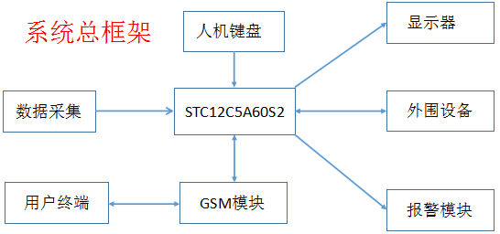图 2-1 系统总框架图

系统通过采用STC12MCU做为数据处理中心，土壤湿度传感器YL-69负责采集土壤湿度并且把采集的模拟电压信号经过单片机的模拟量通道送人用单片机转化为数字量，单片机读取相应的A/D寄存器里的值，把读取到的值进行相应的运算最终得到相应的湿度值。在得到湿度值后MCU根据人机交互键盘设置的上下限进行蜂鸣器报警判断以及短信报警，并且在显示屏显示相应的湿度，此外本系统还可以通过手机终端查询相应的湿度，在串口中断里监测并判断是否接收到手机终端的查询湿度信息。

第3章 硬件系统设计

3.1 概要

系统通过采用STC12MCU做为数据处理中心，传感器负责采集湿度信号并把相应的模拟电压信号传输给单片机，显示屏负责显示湿度值大小以及人机交互设置的上下限信号，手机移动终端可以负责接收报警信号和查询当前湿度值。

3.2主控MCU芯片设计电路

**3.2.1 STC12C5A60S2单片机简介**

STC12C5A60S2单片机是宏晶单片机公司生产的新款增强型型51单片机，该系列MCU接口支持多种形式通讯，与以往的传统51系列的相比较它的驱动电流更大，它的输入输出口可以配置不同的工作模式，处理程序的速度大大地提高。如下图所示3-1为贴片式STC12C5A60S2单片机管脚图、3-2为单片机相应的贴片式封装引脚图

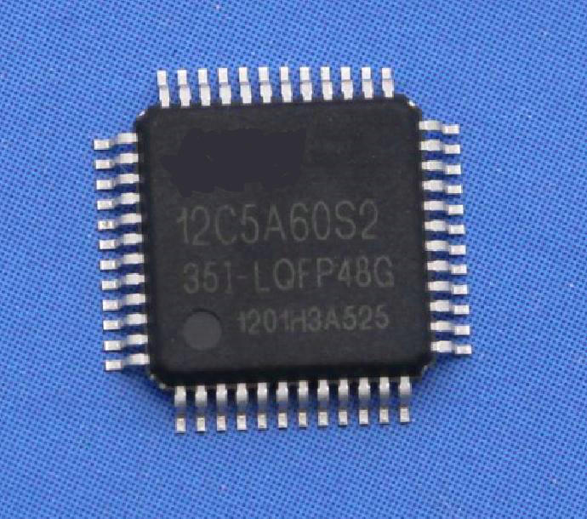

图3-1 贴片式实物图

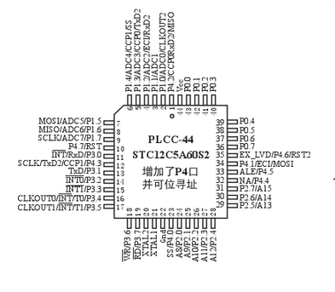

图3-2 贴片式封装引脚图

该单片机的程序存储器为哈佛流水结构，因此在处理指令的时候速度比冯诺依曼结构的更快。STC12C5A60S2单片机较传统的51单片机增加了可配置I/O口P4并且可进行位寻址，配置了SPI接口可进行SPI通信，具有可选外部晶体时钟/内部R/C（11MHz-17MHz）振荡时钟,工作电压为5V。

**3.2.2 复位电路**

STC12C5A60S2单片机内部集成专用MAX810复位电路，当时钟工作频率在12MHz以下时候，复位引脚可接1K电阻然后接地，也可以采用外部的复位电路，本次设计采用外部的复位电路。如图 3-3

图 3-3 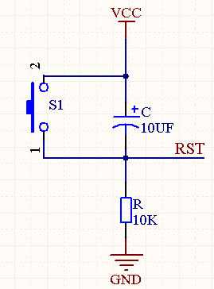

**3.2.3 时钟电路**

该MCU拥有内部振荡时钟，如果使用内部的振荡时钟需要配合STC公司相应的程序烧录STC-ISP软件使用，在进行程序烧录之前选择如下图3-4箭头所示的选择使用内部IRC时钟（不选为外部时钟）选项即可完成。

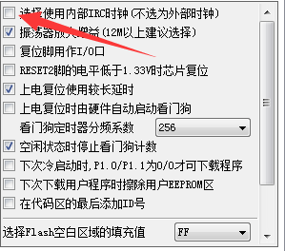

图 3-4

由于需要使用串口发送AT指令与GSM系统进行通信，在进行串口通信时候需要配置波特率，由于波特率的选择和晶振的振荡频率值有密切的关系。如果晶振大小选择不合适，会造成波特率的误差进而导致在进行数据通信时候数据会丢失，因此为了确保精确的数据传输本次设计选外部的晶振时钟电路如图 3-5， 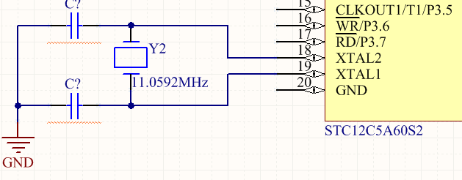

图 3-5

晶振在数字电路中起着“心脏”的作用，而且晶振具有很强的抵御外界的干扰并且它的频率非常稳定。电路中配置有两个22pf的电容，这两个电容有着起振的作用。

**3.2.4 内部A/D电路**

STC12C5A60S2单片机有八个自带的ADC模数转换通道，而且可以配合相应的程序进行引脚复用在其他的位置。它的ADC由比较器、逐次比较器、多路选择开关、DAC等构成。如图3-6为它的电路图

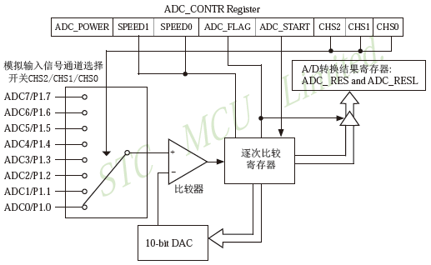图3-6

**3.3 传感器设计电路**

在本部分的电路中利用YL-69采集出来的电压信号既可以直接送给单片机也可以通过电压比较模块输出数字量，相应的模数转换器获取到的信号转化为相应的电压值，采集到的电压值经过单片机的ADC通道送入MCU进行数据处理，得到最终的湿度值。

**3.3.1 YL-69简介**

土壤湿度值的获取通过使用湿度传感器获得，其原理是在不同湿度环境里由于湿敏电阻的电阻率与电阻的动态变化，结果导致电压大小的动态变化，因此不同的湿度值对应不同的电压大小利用其中的关系通过获取相应的电压值即可计算出湿度信号。下图 3-7 即是土壤湿度检测传感器

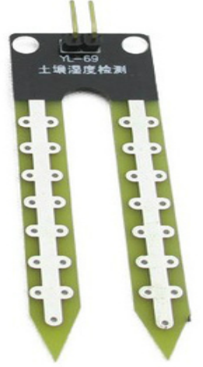

图 3-7

**3.3.2 传感器数据接口电路**

图3-8为相应的传感器接口电路，由图可知可以直接获取由传感器输出的模拟电压信号，也可以通过由LM393电压比较器把输入的电压信号与通过滑动变阻器产生的阈值电压相比较，其工作原理为：当传感器输出的电压Ui > UR1时，运放输出高电平此时湿度低于阈值；当传感器输出的电压Ui < UR1时，运放输出低电平此时湿度高于阈值并且此时LED0接通发亮。由以上分析可知此电路既可以输出模拟信号也可输出数字信号，我们设计实物的时候只需要考虑我们实际的需要选择不同的信号输出端口即可。

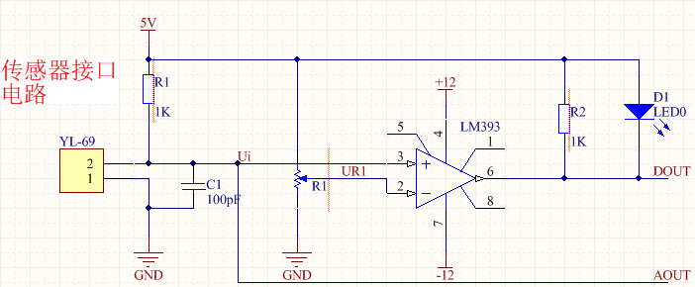

图 3-8

3.4 显示电路设计

**3.4.1 PCD8544显示器简介**

PCD8544为一款功能强大、显示内容丰富的显示器，在其提供的驱程基础上按照自己的需要进行简单的逻辑重组即可使用。它与外界MCU的通讯方式为串口总线形式，并且包含有内部的振荡器。下图为它的实物图 3-9

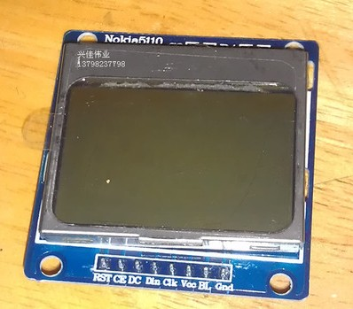

图 3-9

**3.4.2 显示器设计电路**

下图 3-10为单片机与PCD8544的电路连接图，显示器的RST(复位)、CE(片选)、DC(数据指令)、Din(串行数据总线)、CLK（串行时钟线）与MCU的P2口相连。片选信号CE=“1”时候，时钟信号对其无影响而且在此期间初始化相应的串口；Din为在时钟的正的上升沿取信号；DC表明了信号的格式，当DC=“0”时说明信号为命令，当DC=“1”时候说明为一个随机存储数据。

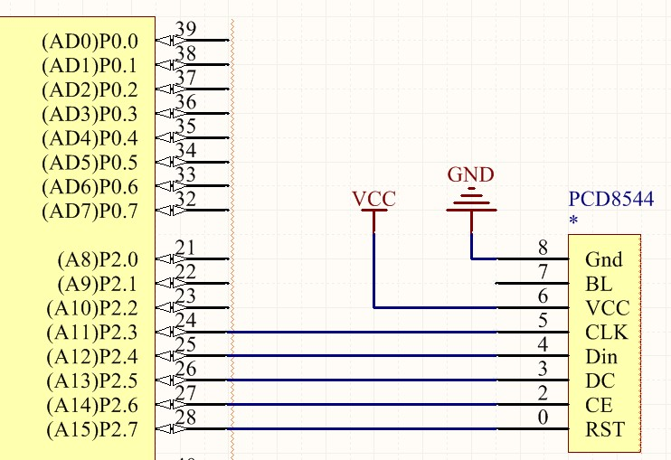

图 3-10

3.5 报警电路设计

**3.5.1 蜂鸣器简介**

蜂鸣器分为无源和有源蜂鸣器两类，这里的“源”不是指电源而是指震荡源

。有源蜂鸣器通电即可发出响声因为其内有震荡源，无源形式的需要外部的激励否则无法发出响声，因此须通过[2K](https://www.baidu.com/s?wd=2K&tn=44039180_cpr&fenlei=mv6quAkxTZn0IZRqIHckPjm4nH00T1YzPyfznjTsmHczrAmYPWcv0ZwV5Hcvrjm3rH6sPfKWUMw85HfYnjn4nH6sgvPsT6KdThsqpZwYTjCEQLGCpyw9Uz4Bmy-bIi4WUvYETgN-TLwGUv3EnHn1rjfsPHb)-5K频率的方波来驱动。下图 3-11为蜂鸣器的实物照片。

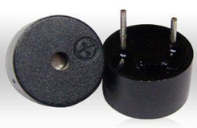

图 3-11

**3.5.2 报警设计电路**

图 3-12为蜂鸣器的驱动电路图由图可以采用的PNP三极管驱动，采用PNP三极管驱动蜂鸣器的优势为单片机只需要给出一个“0”低电平即可使三极管导通，PNP三极管导通以后进而使蜂鸣器电路导通。在单片机里定时监测湿度值的大小当湿度值高于上限湿度值或者低于下限湿度值的时候，单片机便给beep端口发送一个“0”低电平。

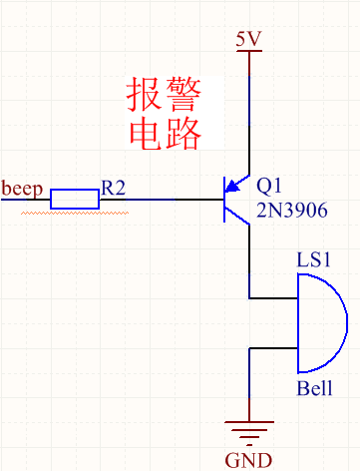

图 3-12

3.6 GSM系统模块设计电路

**3.6.1 SIM800A通信模块简介**

SIM800A系列模块是SIM900系列模块的升级版本，对于SIM900系列一般的AT指令都能够兼容。SIM800A模块能支持的工作频段为：EGSM 900和DCS 1800，同时支持GPRS编码格式CS-1、CS-1、CS-3和GPRS MULTI-SLOT CLASS 12。而且为用户提供了一个调试串口、一个全双工串口、USB接口、蓝牙接口以及通用输入输出接口。

SIM800A芯片可以通过串口电路发送AT指令与外界通讯，例如发送“AT+GSV”然后会返回当前芯片所支持的蓝牙的版本，发送指令“ AT+IPR?”会返回当前串口通讯的波特率，发送指令“ AT+IPR=4800”为设置当前的波特率4800。该芯片提供丰富的指令以便于用户操作该芯片，若果用户想要实现自己的功能可以通过查询该芯片的手册来了解。

**3.6.2 通信模块设计电路**

通信模块相关电路可以分为主芯片MCU控制电路、SIM卡卡座接口电路、天线电路和电平转换电路。MCU控制电路负责数据接收和发送控制整个GSM系统，如果不采用天线电路手机网络信号非常微弱因此通过采用天线电路可以增强手机网络信号强度。SIM卡卡座接口电路可以让用户方便的插、拔手机卡并且采用时下最常用的小卡卡座同时支持中国移动、电信和联通三家移动公司的手机卡。该电路支持3.3V的TTL串口电平和5.0V的串口电平，但是该芯片只能识别大约2.8V的电平因此通过电平转换电路以能够保证用于与5V和3.3V单片机之间的数据通信。 图 3-13 SIM卡卡座接口电路 图 3-14 主芯片MCU控制电路

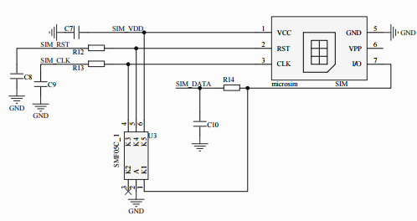

图 3-13

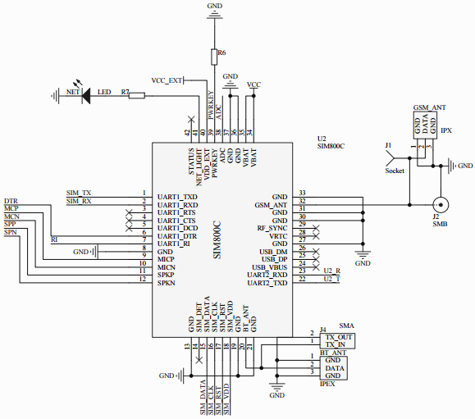

图 3-14

3.7 电源和程序下载设计电路

**3.7.1 电源电路**

本次采用安卓手机常用的MICRO USB插座，该插座可以为手机充电以及数据的下载，本次借鉴于此种思路应用于本次电路中。MICRO USB插座有四个接口两路为电源接口、另外两路为数据接口，图3-15 为MICRO USB插座

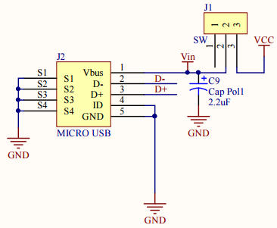

图 3-15

**3.7.1 程序下载电路**

由以上的电路图可知MICRO USB插座的3端口D-和4端口D+为数据接口，但是该端口出来数据电平与单片机的电平不能相互识别，因此还需要采用USB CH340G串口转换芯片进行转接，它支持多种形式的设备接口，支持5Mbps-20Mbps的波特率，外围只需要简单电路即可启动，能兼容支持5.0V供电电压和3.3V供电电压，该芯片的端口2和端口3出来的数据可以和单片机以串口通信方式相互连接。

本次采用MCU有两路串口，此公司的单片机支持以串口冷启动方式进行程序下载，所以两路串口其中的一路用于单片机与电脑之间的程序下载、另一路用于单片机的串口和GSM系统连接。相关电路如图 3-16

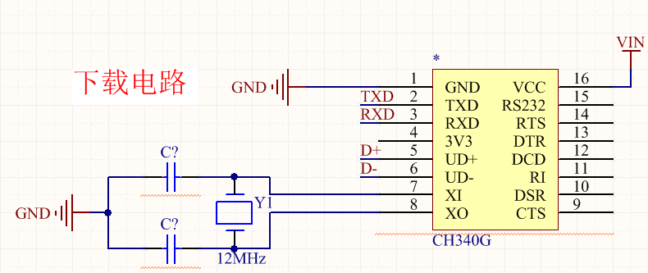

图 3-16

1. 软件设计系统

本次设计采用的编程软件为Keil，此软件为ARM公司设计的C16X和8051编译器，后来推出基于μVision界面面向对象为ARM7、ARM9和Cortex-M系列内核的MDK开发编程工具。该原件集成了C语言编译器、汇编编译器以及库管理等完整的开发系统方案，并且支持Windows 2000、2007、2008等操作系统，对于C语言编程者的不二选择。

本次设计的编程思路是模块化编程，由于编程设计时需要编写大量的程序，但是在实际工作中我们只需要调用相关的程序即可，采用以前编写好的程序应用于我们当前的项目，因此模块化编程有利于我们后期程序的移植。本次编程的模块有主程序模块、显示程序模块、ADC数据采集模块、人机交互键盘模块、中断（定时器中断、串口中断）模块程序。

4.1 系统程序模块设计

系统的程序主要负责显示屏初始化、串口初始化、定时器初始化、模数转换AD初始化。当系统上电以后系统先进行相关设备的初始设置，打开相应的定时器中断和串口中断，然后在主程序里负责数据的显示数据的更新。在定时器中断里每隔100微秒进行一次数据的读取，在主程序里也相应的更新显示的数据。 图 4-1 为系统程序流程图

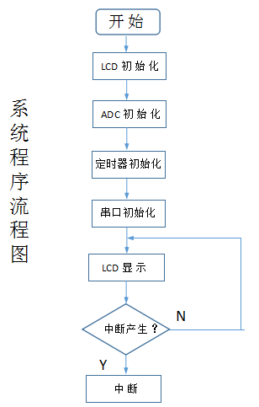 图 4-1

4.2 显示模块设计

PCD8544显示器与MCU通讯方式为串口总线，因此必须严格按照它的串行时序图来编程，同时该显示器有84列在写入内容的时候可以分为水平、垂直寻址方式。初始化上电的时候RAM和内部寄存器内容不能够确定，此时必须响应一个RST脉冲。 图4-2为显示程序流程图

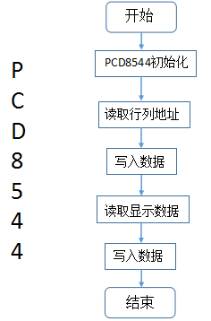 图4-2

4.3 ADC数据采集模块程序设计

本次设计得模数转换器采用STC12C5160S2单片机内部集成的ADC，对于STC12C5160S2单片机内部集成的ADC的使用只需要配置相关的寄存器参数即可完成相关的配置。

第一步为打开相应的通道，相关的寄存器为P1ASF，此次采用P1口作为A/D通道采集，所以需要配置P1ASF=0X01即使用第一个接口作为模数转换通道。

第二步为打开电源、配置ADC转换速度寄存器，将该寄存器里的电源位配置为“1” 即为打开ADC电源，寄存器里的两个速度标志位可以配置ADC转换速度，本次数据采集的速度为每隔540时钟周期ADC转换一次。

第三步为配置A/D结果相关寄存器，STC12C5160S2单片机虽然为10位A/D转换单片机，但是其结果可以取八位结果也可以取10位结果。在AURX1寄存器里的ADRJ位控制相关转换结果的配置，用户在程序里对ADRJ位进行不同的赋值可以将结果放在不同的位置，本次采用的方式为ADRJ=0。图 4-3为ADC数据采集流程图

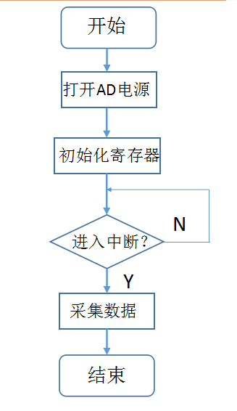

图4-3

A/D初始化程序和转换结果程序如下：

void InitADC()

{

P1ASF=0XFF;

ADC_RES=ADC_RESL=0;

ADC_CONTR=ADC_POWER|ADC_SPEEDLL;

Delay(2);

}

uint GetADCResult(uchar ch)

{

ADC_CONTR=ADC_POWER|ADC_SPEEDLL|ch|ADC_START;

_nop_();

_nop_();

_nop_();

_nop_();

while(!(ADC_CONTR&ADC_FLAG));

ADC_CONTR&=~ADC_FLAG;

return (ADC_RES*4+ADC_RESL);

}

int result()

{

int result=0;

uchar num;

float f_rsult=0;

for(num=0;num<100;num++)

{

f_rsult+=GetADCResult(0);

}

f_rsult/=100;

f_rsult=f_rsult*5.16/1024+0.005;

result=104.0396-20.3307*f_rsult+0.5;

return result;

}

4.4 人机交互键盘模块程序设计

对于本设计系统我们通过交互键盘可以设置土壤湿度报警的阈值，这对于我们监测土壤湿度有很大的提醒作用。本次设计我们采用的为四脚形式机械开关，该开关中的四个引脚里面有两两相互接通，在使用时需要两个相同里的其中一个，由于为机械形式该开关具有不稳定性，为了消除这种不稳定性常常采用两种方法：➀硬件去抖➁软件去抖，为了方便设计我们采用第二种。下图为按键的抖动特性图4-4

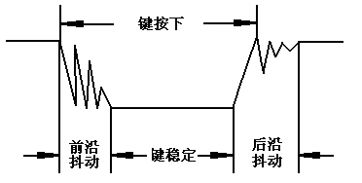

图4-4

一般在程序里处理按键去抖通常采用以下两种方案 ➀ ：持续采样、➁ ：延时采样，但是在理论上比较两种方案的精确度延时采样比持续采样更准确，因此我们采用的是延时采样。下面为键盘模块相关的程序

void key_scan()

{

if(Plus == 0)

{

Delay6ms();

if(Plus == 0)

{

Limit++;

if(Limit == 100)

Limit=0;

while(!Plus);

}

}

if(Minu == 0)

{

Delay6ms();

if(Minu == 0)

{

Limit--;

if(Limit<0)

Limit=99;

while(!Minu);

}

}

}

4.5 中断模块程序设计

中断模块分为定时器中断模块、串口中断模块，在定时器中断模块里负责报警、显示、数据的采集，在串口中断里负责接收上位机的数据并且根据指令执行相应的程序。

当手机上位机发送查询短信之后，相关的指令会经过GSM系统传送给单片机使单片机产生串口中断，所以我们在串口中断里检测相关的指令，如果符合条件的则进行数据采集并发送数据信息否则直接结束中断。图4-5为串口中断流程图

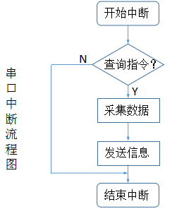

图4-5

4.6 GSM模块程序设计

系统初始化上电以后手机卡会进行联网注册并且在此期间屏幕显示网络注册中，如果注册成功然后在串口中断里会检测中断内容，内容如果为指定的特殊指令则进行数据采集、发送信息。图4-6 GSM模块流程图

图4-6 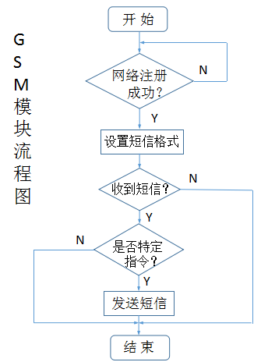

1. 系统标定与数据处理

5.1 传感器的标定

传感器的标定有利于测量的精确性和统一性，通过已知标准设备的非电量-电量之间的关系来标定被测设备的非电量-电量的关系。由于本设计没有标准的湿度设备，因此借鉴了相关文献里的标准设备测量结果如下，具体的标准数据如图表5-1所示

|  |  |  |  |
| --- | --- | --- | --- |
| 标准输出电压值 | 标准湿度数据 | 标准输出电压值 | 标准湿度数据 |
| 4.81 | 4 | 4.69 | 4 |
| 4.55 | 6 | 4.32 | 9 |
| 4.16 | 11 | 3.86 | 14 |
| 3.68 | 19 | 3.48 | 23 |
| 3.32 | 27 | 3.03 | 32 |
| 2.79 | 39 | 2.55 | 43 |
| 2.36 | 47 | 2.07 | 53 |
| 1.77 | 57 | 1.58 | 64 |
| 1.21 | 68 | 1.00 | 73 |
| 1.09 | 77 | 0.84 | 83 |
| 0.55 | 88 | 0.48 | 91 |

图表5-1

由以上的数据可知对于传感器的输出电压和湿度值之前存在着某种线性的关系，借鉴于以上的标准数据并根据我们所学习的误差理论课程内容，我们需要对所测得数据进行一元线性回归拟合，然后可以得出其相应的函数表达式以及其相对精度。由下面的图表5-2可知蓝色散点为原始数据、红色曲线为拟合效果图，经过计算得出线性回归方程为：，其相关系数为0.9943拟合效果非常好，因此实验测得数据更加准确。

图表5-2

5.2 传感器的数据处理

在定时器中断里面我们设定一定的时间采集一次数据，但是在实验的过程中数据波动非常大无法正常显示，我们采取了把每采集的100此数据进行滤波一次，经过滤波的数据波动较小符合需要。滤波的数据经过一元线性回归方程转换即可得到相应的湿度值。下面为其具体的程序

int result()

{

int result=0;

uchar num;

float f_rsult=0;

for(num=0;num<100;num++)

{

f_rsult+=GetADCResult(0);

}

f_rsult/=100;

f_rsult=f_rsult*5.16/1024+0.005;

result=104.0396-20.3307*f_rsult+0.5;

return result;

}

f_rsult为滤波得到的数据，f_rsult=f_rsult*5.16/1024+0.005为数字量转化为相应的电压值其中采用的是10位的A/D因此要除以1024，0.005为误差补偿，Result经过线性回归方程转化的结果。

1. 结论

针对现实农业中的需求本次设计的远程土壤湿度监测系统能够在农业生产中得到实际的应用，解决了以往测量不精确、无法远程的问题。在本次设计中根据农业生产的实际需要兼顾了诸多的因素，系统包括了显示、通讯、数据采集、报警等模块。在硬件选取方面既兼顾了性能的需求并且也考虑了价格的因素，本次采用的单片机和显示屏体现了非常高的性价比，较以往的设计更加人性化。同样在软件编程方面根据现实编程的要求对不同的模块程序进行了封装，在以后的开发设计中只需要调取相关的程序，整个程序框架简洁明了、思路清晰。经过软件与实物联调之后系统运行很流畅，在长时间的工作状态下显示很稳定，没有异常的Bug.

整个设计的思路过程如下：不同的用户在使用该套系统时候可以设置不同的湿度阈值，显示屏能直接显示当前的湿度值并且系统分析采集的湿度值根据阈值与当前数据的比较判断是否发送报警短信，在远程的用户可以随时查询当前的湿度值只需要所在区域覆盖GSM信号，在手机终端上发送相关的查询指令。系统根据手机终端的指令判断并发送当前的湿度大小，大约1S左右用户即可以接收到当前的湿度大小。

本次设计虽然能实现相应的要求，但是还存在一些遗憾之处，如本次设计可以拓展为利用ZIGBEE节点形式实现多点的土壤湿度采集。利用ZIGBEE形式可以测量不同区域土壤的湿度采集，对于本设计也可以达到此功能但是需要多套设备，利用ZIGBEE的特点我们可以建成多点组网式结构，那样可以大大地减少了成本的资源，而且以ZIGBEE形式的物联网发展迅猛。日后有机会接触相关的项目时会尝试以ZIGBEE形式进行传输。

参考文献

[1] 郭天祥.新概念51单片机C语言教程.电子工业出版社.2009.

[2] 王浩. 单片机利用GSM系统收发短消息. 中国新通讯, 2008.

[3] 段荣霞，崔少辉. 单片机与GSM模块通信技术的研究. 军械工程学院电气工程系, 2012.

[4] Xavier Lagrange. GSM网络与GPRS. 电子工业出版社, 2002.

[5] 张威.GSM网络优化——原理与工程.人民邮电出版社，2003.

[6] 张金美，舒喜勇.单片机在土壤湿度检测应用中的分析与研究.电子技术与软件工程，2014.09.

[7] 费业泰. 误差理论与数据处理[M],机械工业出版社，2010.

[8] 袁有臣.误差理论与测试信号处理[M]，化学工业出版社，2012.

[9] 郁有文，常健，程继红.传感器原理及工程应用，西安电子科技大学出版社2014（5）.

[10] 钱爱玲，钱显毅.传感器原理与检测技术，机械工业出版社，2015（9）.

[11] 姚志恩，司杰. 一种土壤湿度检测的方法和电路设计. 现代电子技术，2013.08.018.

附录：电路原理图

